Campo de Pensamiento Científico
(Química 10)


LA MEDICIÓN DEL TIEMPO EN EL CAMPO DE JUEGO

El 14 de Mayo de 1862, Adolphe Nicole, el gran inventor suizo, patentizó el primer cronógrafo, un aparato para medir el tiempo exacto, con segundos, décima y milésima se segundos. El cronógrafo fue el precursor al cronometro haciendo posible que se midiera con exactitud el tiempo de duración de las competencias atléticas. Nicole un relojero suizo del Valle del Joux, pero afincado en Londres, había inventado en 1844 el primer cronógrafo con posibilidad de retornar a cero el segundero desde cualquier posición. Sin embargo, se sabe que desde la más remota antigüedad sobre la mención expresada por la mitología griega de Kronos —dios del tiempo— y de las formas de medir este tiempo a través de los diferentes relojes creados por el ser humano (relojes de sol, de arena, etc.) el hombre ha tecnificado y generalizado este instrumento de medida temporal.
GRADO 10 – SEMANA 4– TEMA: SISTEMA DE MEDIDAS

La medición en los deportes:

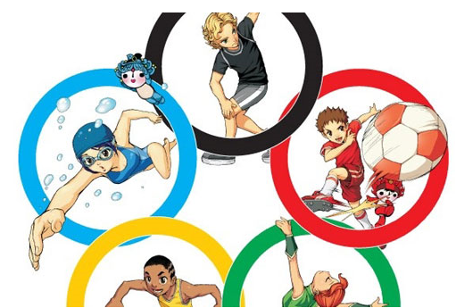
La primera mención documental que disponemos de un cronómetro con segundero aparece en el London-Gazette (1701). El primer dispositivo fue construido en el siglo XVIII como un equipo que pudiera auxiliar la navegación. Más tarde, un tratado inglés de hípica da una marca en horas, minutos y segundos. El quinto de segundo aparece en 1866; la décima, entre las dos guerras mundiales; la centésima ha llegado a ser hoy de rigor en las grandes competiciones deportivas. Gracias al cronómetro, el récord, el acontecimiento, la noticia deportiva se han hecho posibles. El término cronómetro se limita al tiempo racional, lineal, en definitiva, un tiempo marcado por la modernidad, un tiempo marcado por y para el deporte.

Pero el cronómetro toma diferentes formas para medir con exactitud el tiempo, con diferentes artilugios y nuevas técnicas. Las salidas de determinadas especialidades atléticas son objetivadas utilizando sensores eléctricos (cronómetro electrónico). Para observar las llegadas en las carreras se utiliza la fotofinish; de igual forma los sensores en las piscinas y en el entrenamiento los pulsómetros o cardiotacómetros para registrar y anotar la relación esfuerzo/frecuencia cardíaca/tiempo. El cronómetro es muy usado para medir el tiempo de forma precisa en deportes o ejercicios. Cronómetro es el nombre dado a un tipo específico de reloj usado para medir pequeños intervalos de tiempo, generalmente en hasta milésimas de segundo. El término, aunque empleado para designar cualquier tipo de reloj, es referencia común a los aparatos de mayor precisión.

En la final de los 100 metros libres masculinos de las Olimpiadas de Londres, el nadador norteamericano Nathan Adrian le arrebató el oro por una centésima de segundo al favorito en esta modalidad, el australiano James Magnussen, que se tuvo que conformar con la plata. Este tipo de competiciones pone de relieve la necesidad de una sincronización exacta. Pero ¿Cómo podemos obtener dicha precisión? En las Olimpiadas de Los Ángeles, allá por el año 1932, los cronometradores podían medir hasta décimas de segundo. Hoy en día, el tiempo se mide electrónicamente en millonésimas partes de segundo, de hecho, las cámaras del Finish Line disparan dos mil imágenes por segundo, el doble de la velocidad de las cámaras en los Juegos Olímpicos de Beijing en 2008.
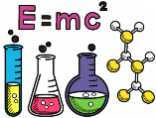
GRADO 10 – SEMANA 4– TEMA: SISTEMA DE MEDIDAS
SISTEMAS DE MEDIDAS

Desde siempre, cualquier civilización tuvo un sistema de medidas. El aumento en el intercambio de mercancías, la mayor actividad comercial entre países y la mejora de las comunicaciones hizo necesario crear un sistema de medidas universal. Hasta finales del S. XVIII, los sistemas de medida utilizados por el hombre en sus relaciones comerciales y científicas tenían dos inconvenientes principales:
- Cada país y a veces, cada región, tenía su propio sistema de unidades
- Los múltiplos y submúltiplos no utilizaban el número 10 como base.
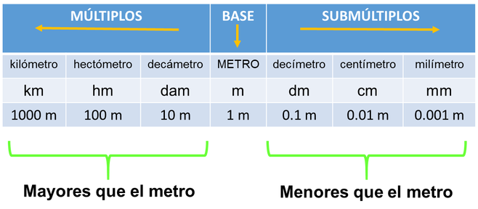
Para evitar esto, el gobierno francés por medio de un decreto sentó los principios para la implantación de un sistema de medidas basado en el número 10, llamado Sistema Métrico Decimal (SMD) que progresivamente fue adoptado por la mayoría de los países.

El sistema de unidades empleado por los científicos e ingenieros de todo el mundo se denomina comúnmente “SISTEMA MÉTRICO” aunque, desde 1960, su nombre oficial es SISTEMA INTERNACIONAL, o de forma abreviada, SI. El Sistema Métrico Decimal es un sistema de unidades en el cual los múltiplos y submúltiplos de cada unidad de medida están relacionadas entre sí por múltiplos o submúltiplos de 10. La versión actual del Sistema Métrico Decimal se denomina Sistema Internacional (SI) de medidas, que tiene 7 magnitudes fundamentales; todas las demás se consideran derivadas.
MAGNITUD: cualquier propiedad observable que podemos medir, asignándole una unidad.
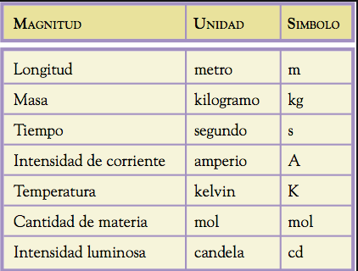
MEDIR una magnitud es compararla con otra de la misma especie que se considera como unidad.
LA UNIDAD es una porción arbitraria de una magnitud que la comunidad científica ha designado como tal.
El resultado de una medición se expresa mediante un número (que indica las veces que hemos repetido esa unidad) y su nombre: p.ej. una tiza mide 8,2 cm
Son MAGNITUDES FUNDAMENTALES aquellas que, arbitrariamente, la comunidad científica escoge como tales y, por tanto, no es necesario definirlas en función de ninguna otra magnitud.
Las MAGNITUDES DERIVADAS son aquellas que se definen en función de las magnitudes fundamentales.
Magnitudes Fundamentales
MAGNITUDES MÁS EMPLEADAS EN QUíMICA Y SUS UNIDADES

- MASA: La masa es la cantidad de materia que posee un cuerpo y su unidad en el sistema internacional de unidades es el kilogramo.
Como bien sabes, el kilogramo es una unidad que se nos queda pequeña para expresar la masa de objetos muy grandes, como un camión, un trasatlántico... y es demasiado grande para expresar masas de objetos pequeños como un terrón de azúcar, una hoja de papel, para ello utilizamos la unidad del gramo. Existen otras unidades para medir cantidades mayores y menores, las más usuales en el sistema internacional son:
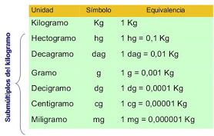
GRADO 10 – SEMANA 4– TEMA: SISTEMA DE MEDIDAS
Ejemplo 1: Daniel compro 20 Kg (Kilogramos) de arroz ¿Cuantos gramos de arroz compro?

Paso 1: Identificamos las unidades a convertir y utilizamos la igualdad empleada en la tabla donde este kilogramo y gramos
Kilos -------Gramos

1gr=0,001Kg
conversión:
$$\frac{1 gr}{0,001 Kg}$$
$$\frac{0,001 Kg}{1gr}$$

Paso 2: Tomamos el valor numérico que me da el ejercicio y lo multiplicamos por el factor de conversión. (OJO: para la selección de la conversión debe tener la unidad de Kilogramos abajo para poderlo cancelar)
$$20 Kg×\left(\frac{1 gr}{0,001 Kg}\right)=20000gr$$
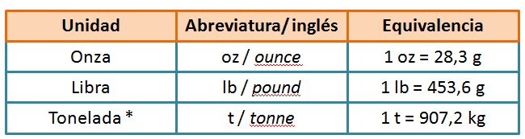
Otro de los sistemas utilizados para medir masa es el sistema Ingles que está basado en la onza, libra, y ton. La unidad básica de peso es la libra (lb). En el cuadro aparecen las unidades de medida de masa más comunes del Sistema Anglosajón, su abreviatura y la equivalencia con el Sistema Internacional.

Ejemplo 2: Ángel encontró 45 oz (onzas) de oro ¿Cuantos gramos oro encontró?
Paso 1: Identificamos las unidades a convertir y utilizamos la igualdad empleada en la tabla donde este onzas y gramos
Onzas -------Gramos

1oz = 28,3 gr
conversión:

$$\frac{1 oz}{28,3 gr}$$
$$\frac{28,3 gr}{1oz}$$

Paso 2: Tomamos el valor numérico que me da el ejercicio y lo multiplicamos por el factor de conversión. (OJO: para la selección de la conversión debe tener la unidad de onzas abajo para poderlo cancelar)
GRADO 10 – SEMANA 4– TEMA: SISTEMA DE MEDIDAS
$$45 oz×\left(\frac{28,3 gr}{1 oz}\right)=1273,5gr$$
Ejemplo 3: Convertir 5 toneladas a gramos
Paso 1: Identificamos las unidades a convertir y utilizamos las igualdades empleadas, en este caso requerimos dos igualdades:
Toneladas -------Kilogramos-----gramos

IGUALDADES | 1t = 907,2 kg | 1g = 0,001 kg
CONVERSIONES | $$\frac{1 t}{907,2 kg}$$  $$\frac{907,2 kg}{1t}$$ | $$\frac{1 g}{0,001 kg}$$  $$\frac{0,001 kg}{1 g}$$
Paso 2: Tomamos el valor numérico que me da el ejercicio y lo multiplicamos por los factores de conversión. (OJO: para la selección de la conversión debe tener la unidad de onzas abajo para poderlo cancelar)
$$5 t×\left(\frac{907,2 kg}{1 t}\right)×\left(\frac{1g}{0.001kg}\right)=4536000 gr$$
- VOLUMEN: El volumen es el espacio que ocupa un cuerpo y su unidad en el sistema internacional de unidades es el metro cúbico (m³). Un m³ equivale al espacio que ocupa un cubo de un metro de arista (1 metro de largo x 1 metro de ancho x 1 metro de alto), así que como te puedes imaginar es muy muy grande para manejar en una cocina. También encontraremos relacionadas con el volumen las unidades de la capacidad (En matemáticas se define así: Capacidad es la facultad de los envases huecos para alojar algo. Por ejemplo, agua, arena, paquetes) cuya unidad es el litro.
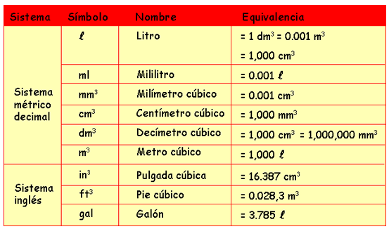
Ejemplo 1: Daniel compro 200 L (litros) de leche ¿Cuantos mililitros de leche compro?
Paso 1: Identificamos las unidades a convertir y utilizamos la igualdad empleada en la tabla donde este litros y mililitros.
Litros -------mililitros

1ml=0,001L
conversión:

$$\frac{1 ml}{0,001 L}$$
$$\frac{0,001 L}{1ml}$$

Paso 2: Tomamos el valor numérico que me da el ejercicio y lo multiplicamos por el factor de conversión. (OJO: para la selección de la conversión debe tener la unidad de litros abajo para poderlo cancelar)
GRADO 10 – SEMANA 4– TEMA: SISTEMA DE MEDIDAS
$$200 L×\left(\frac{1 ml}{0,001 L}\right)=200.000ml$$
Ejemplo 2: Convertir 5 ft³ (pie cubico) a litro
Paso 1: Identificamos las unidades a convertir y utilizamos las igualdades empleadas, en este caso requerimos dos igualdades:
Pie cubico (ft³) -------metro cubico (m³)-----litro (L)

IGUALDADES | 1ft³ = 0.0283 m³ | 1L = 0,001 m³
CONVERSIONES | $$\frac{{1ft}^{3}}{{0.0283 m}^{3}}$$  $$\frac{{0.0283 m}^{3}}{{1ft}^{3}}$$ | $$\frac{1 L}{{0,001 m}^{3} }$$  $$\frac{{0,001 m}^{3}}{1 L}$$
Paso 2: Tomamos el valor numérico que me da el ejercicio y lo multiplicamos por los factores de conversión. (OJO: para la selección de la conversión debe tener la unidad de onzas abajo para poderlo cancelar)
$${5 ft}^{3}×\left(\frac{{0,0283 m}^{3}}{1 ft^{3}}\right)×\left(\frac{1L}{{0.001m}^{3}}\right)=141,5 L$$

ACTIVIDADES POR DESARROLLAR

- Con base a la lectura “LA MEDICIÓN DEL TIEMPO EN EL CAMPO DE JUEGO” contesta las siguientes preguntas:
- ¿Cómo se llama el aparato precursor del cronometro?_______________________________
____________________________________________________________________________
- ¿Cuándo se comienza a utilizar la quinta de segundo en una competicion deportiva?_________
___________________________________________________________________________
- ¿Qué instrumentos tecnologicos se utilizan actualmente para determinar el ganador en una competencia deportiva? _______________________________________________________
____________________________________________________________________________
- ¿Cómo se mide actualmente el tiempo en las competencias olimpicas?___________________
____________________________________________________________________________
- Completar el siguiente tabla sobre magnitudes de masa y volumen:
MAGNITUD | CONCEPTO | INSTRUMENTO DE MEDICIÓN | UNIDAD DE MEDIDA EN S. INTERNACIONAL | UNIDAD DE MEDIDA DEL SISTEMA INGLES
MASA
VOLUMEN |  | Probeta, bureta, beaker, etc.
- Los siguientes dibujos corresponden a productos que utilizas en tu casa con sus medidas ya sea de masa o volumen; convertir las unidades de masa a libras y el de volumen a pie cubico (realizar las conversiones):
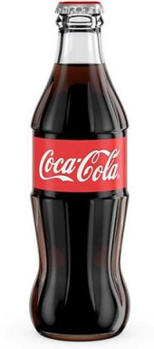 250ml | 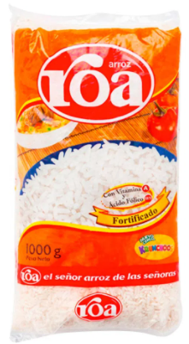  1000gr | 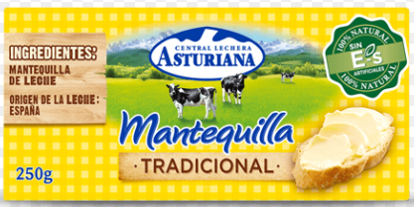  250 gr |   5 galones | 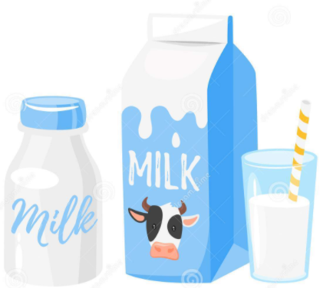  2 litros
- Cocinamos con Luisa:
GRADO 10 – SEMANA 4– TEMA: SISTEMA DE MEDIDAS
 | a) Luisa cocina una torta con la siguiente receta:  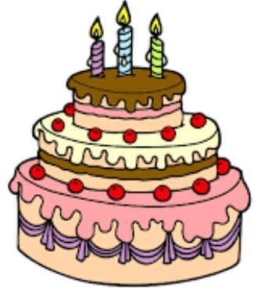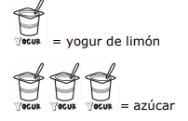  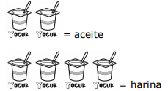  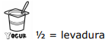  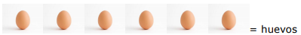
Contesta a las siguientes preguntas:
- ¿Cuál es la unidad de medida de la tarta? ________________
- ¿Qué cantidad total de unidades necesita la tarta? _________
- Realizar los siguientes ejercicios de conversiones:
MASA | VOLUMEN
- Convertir 45 libras a onzas  - Convertir 450 decigramos a kilogramos | - Convertir 3.5 Galones a cm³  - Convertir 45 in³ a cm³
- TRABAJO PRACTICO “DISEÑANDO UNIDAD DE MEDIDA”:
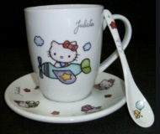
Materiales:
- Cuchara
Paso 1: Mida cuantas cucharas de agua hay en 1 pocillo y anótalas. _______
Paso 2: Mida cuantos pocillos de agua hay en un plato y anótalos. ________
Paso 3: Calcula cuantas cucharadas de agua hay en el plato. ____________
- Pocillo
- Plato
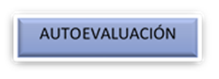
- Agua


VALORA TU APRENDIZAJE |  | SI | NO | A VECES
1. Cognitivo | Reconoce las unidades de medida de masa y volumen, realizando conversiones aplicando sistema internacional y sistema inglés.
2.Procedimental | Realiza el trabajo practico de sistema unidades de medidas de volumen y masa.
3.Actitudinal | El estudiante demuestra una buena actitud para el desarrollo de las actividades.

